移相模块

实验前，基于移相需求，提出了搭建阻容移相电路与使用MCP41010精密可调移相放大器模块。基于实验预算与实验参与度考虑，我们选择了自己搭建阻容移相电路，而非使用已有模块。

作用：参考信号与待测信号相乘并求积分，可以得到理想结果的前提是待测信号与参考信号的相位差是某一个定值。由于待测信号的相位未知，所以需要移相模块来调整参考信号的相位，来实现参考信号与待测信号间的相位差是我们所需要的那个值得目的。

设计：基础阻容移相电路的电路如图（a）所示。基于的原理是电容可带来电压的90°相位改变，而电阻不改变电压的相位信息。改变电阻的阻值或电容的容抗，使得加在两者之上的电压比值发生变化，该基础电路理论上可实现0°至90°的相位改变。基于实验需求，需要尽力扩大可改变的相位范围，于是设计了一个理论上可实现0°至180°相位改变的阻容移相电路，并对相关参数进行规定，如图（b）所示。

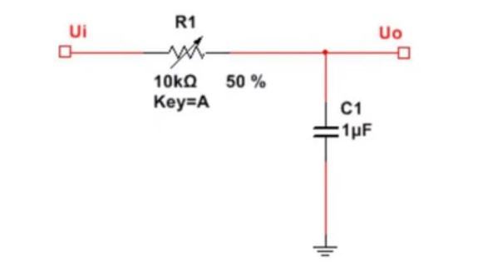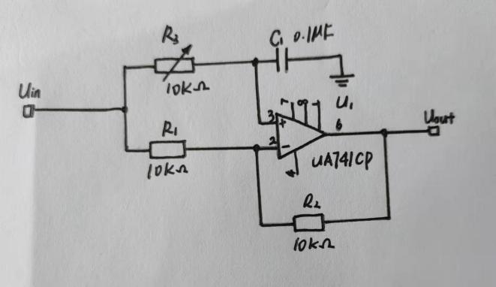图（a）：基础阻容移相电路 图（b）：实验阻容移相电路

对图（a）的原理进行简单计算：若电压频率为ω，R1阻值为R，C1的电容为C，且用复数表示，则有**U**out=**U**in 。**U**out与**U**in之间有相位差。

同理，根据计算可得图（b）的相位变化∆φ=-2arctan（ωRC），**U**out=**U**in。

实际操作：按照图（b）进行了电路焊接，得到了电路模块，见图（c），并进行了测试，得到结果图（d）图（e）。

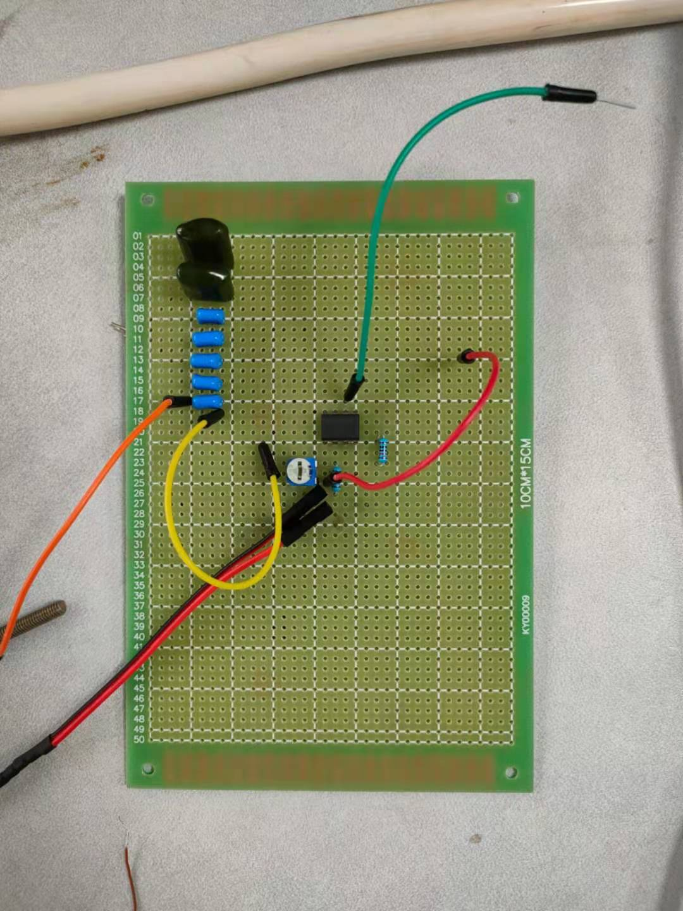

图（c）焊接得到的电路模块

1

图（d）调节可变电阻前示波器图像

2

图（e）调节可变电阻后示波器图像

结果：虽然该电路的确可以达到我们预期的移相效果，但由于可调电阻的阻值调节具有较大误差，导致相位调节的结果准确度不够高，所以我们选择在参考信号的产生端使用编程手段对相位进行改变。